**Сделай свой выбор!**



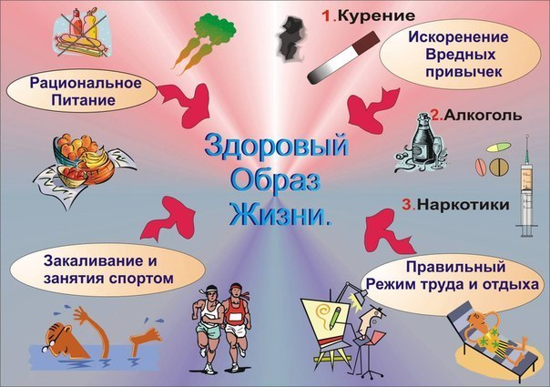**Положительные** **последствия отказа от курения**

* **Не будешь подвержен бронхолегочным заболеванием.**
* **Уменьшишь риск заболеть раком легких, сахарным диабетом.**
* **Будешь иметь здоровый цвет лица.**

**Отрицательные  последствия курения**

* **Быстро портятся зубы.**
* **Землистый цвет лица.**
* **Спазмы сосудов конечностей, головного мозга, приводящие к утрате работоспособности.**

**Знают  взрослые, знают  и  дети:**

**Объявлен  курильщикам бой  на  планете…**

